**Liebe Eltern,**

im letzten Schuljahr hat Ihr Sohn / Ihre Tochter im Rahmen der Berufsorientierung die Potenzialanalyse und drei Berufsfelderkundungen durchgeführt. In diesem Schuljahr liegt der Schwerpunkt auf der Suche und Durchführung des dreiwöchigen Betriebspraktikums. Neu ist in diesem Jahr, dass wir die App „beAzubi“ als weiteres Unterstützungselement für die Suche nutzen möchten. Diese wird allen Schulen im Kreis Gütersloh kostenfrei zur Verfügung gestellt und soll den Schülerinnen und Schülern bei der Suche nach Praktikumsplätzen und später bei der Suche nach Ausbildungsplätzen helfen.

Im Anhang finden Sie ausführliche Informationen zu den Funktionen, dem Datenschutz und Ihren Teilhabemöglichkeiten als Eltern. Bitte lesen Sie sich die Informationen gemeinsam mit Ihrer Tochter/ Ihrem Sohn durch. Ihre Tochter / Ihr Sohn soll sich die beAzubi-App herunterladen und ein Profil anlegen. Bei der Registrierung wird Ihre Tochter/ Ihr Sohn automatisch aufgefordert, eine Einladung an Sie zu versenden. Bitte nehmen Sie die Einladung an, nur dann kann Ihr Kind alle Funktionen der App nutzen und Sie haben als Eltern jederzeit die Möglichkeit, die Aktivitäten Ihres Kindes über das Eltern- Dashboard in der App zu verfolgen.

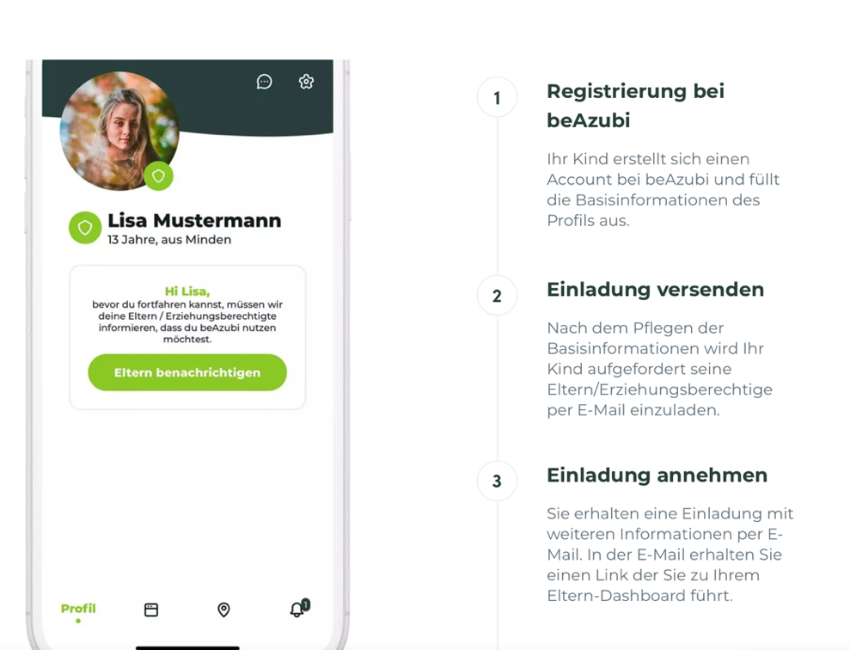

Vielen Dank für Ihre Unterstützung. Falls Sie Fragen zur App oder zu den Projekten im Rahmen der Berufsorientierung haben, melden Sie sich gerne bei uns.

Mit freundlichen Grüßen

Silvia Dömer & Anja Hachmann

(Koordinatorinnen für Berufsorientierung)